智能纪要：15.如何读懂家长管教风格报告 2026年1月22日
会议主题：15.如何读懂家长管教风格报告
上传时间：1月22号（周四） 21:58 （GMT+08）

智能纪要由 AI 生成，可能不准确，请谨慎甄别后使用

总结
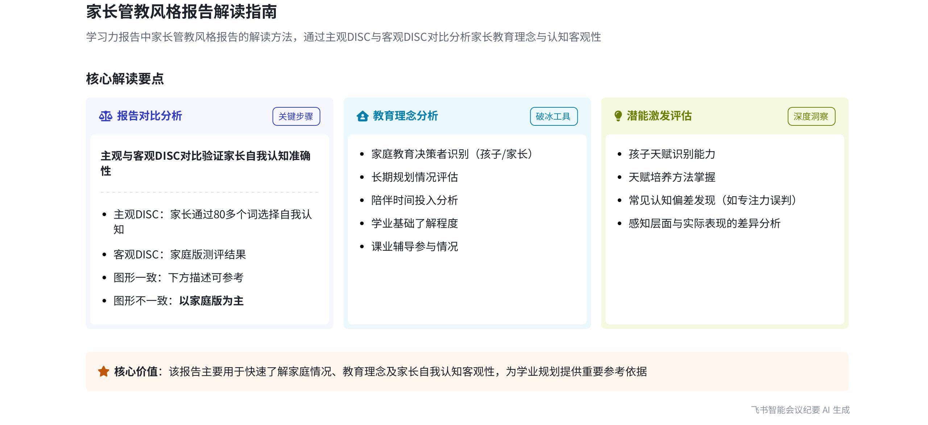
本次会议为道的全能学业规划师初级课程，主要围绕学习力报告中与家长相关的意见报告解读展开，内容如下：
- 报告分析方法
- 主观 DISC 应用  - 测评方式：家长通过选择 80 多个词得出主观 DISC，以此确定自己认为的管教风格，与学生学习风格测评方式类似。  - 对比分析：将家长主观 DISC 得出的管教风格与家庭版客观 DISC 对比，若两者图形相对一致，报告描述可作参考；若不一致，则以家庭版 DISC 为主。 | 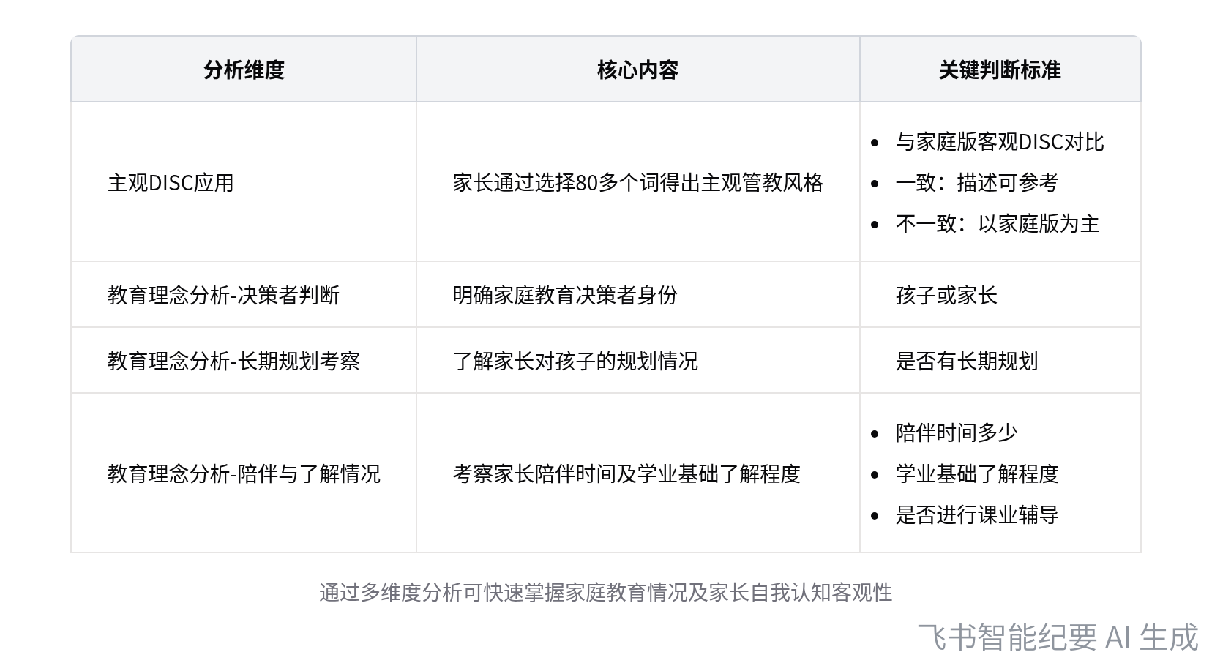  家长管教风格报告分析维度
- 教育理念分析
- 决策者判断：明确家庭在教育方面的决策者是孩子还是家长。
- 长期规划考察：了解家长对孩子是否有长期规划。
- 陪伴与了解情况：考察家长陪伴孩子的时间以及对孩子学业基础的了解程度，若家长对孩子学业不了解且未进行课业辅导，报告中会明确指出。
- 报告作用与常见问题
- 报告作用：该报告较为简短，主要作用是快速了解家庭情况、教育理念，判断家长对自己的认知与客观 DISC 是否一致。
- 常见问题：家长可能对孩子情况不了解，如很多家长认为孩子专注力有问题，但实际检测结果可能并非如此，可能只是感知层面的问题。
[该类型的内容暂不支持下载]

智能章节
00:05 初级课程介绍学习力报告家长意见解读要点
本章节是道的全能学业规划师初级课程，主要讲解学习力报告中与家长相关意见报告的解读。首先分享家长管教风格，该报告和学生学习风格一样用主观DISC，通过选80多个词得出。此环节需将家长做出的管教风格与家庭版客观报告对比，若两者图形一致描述可参考，不一致则以家庭版为主。
01:30 家长管教风格报告分享及了解家庭情况作用
本章节围绕家长管教风格中的教育理念展开，提及家庭教育决策者、对孩子有无长期规划、陪伴时间、对学业了解程度等，报告前部分用于与家长破冰，了解其教育投入情况。还提到家长是否能激发孩子潜能、了解孩子天赋，很多家长对孩子情况存在误判，报告旨在快速了解家庭及教育理念，对比家长自我认知与家庭版 DISC 是否一致。
[该类型的内容暂不支持下载]

关键决策
会议内容为课程分享，无关键决策。会议关键内容总结如下：
- 课程主题：初级课程，学习学习力报告中与家长相关的意见报告解读。
- 家长管教风格报告：使用主观 DISC，与家庭版客观 DISC 对比，一致时描述可参考，不一致以家庭版为主。
- 报告作用：用于了解家庭情况、教育理念，以及家长对自身认知与客观 DISC 的一致性。
[该类型的内容暂不支持下载]

金句时刻
「如果家长主观做出的管教风格报告与家庭版客观报告图形相对一致，下面的描述可作为参考；若不一致，则建议以家庭版报告为主。」
—— 说话人 1，明确了在对比家长主观与客观管教风格报告时的参考原则，对课程学习有重要指导意义。

「通过报告了解家长在教育方面的投入情况，能够帮助我们更快地了解这个家庭的情况。」
—— 说话人 1，指出了报告在了解家庭情况方面的重要作用，突出了课程学习的目的。

「这一报告的作用在于快速了解家庭情况、教育理念，以及家长对自己的认知是否与客观的家庭版 DISC 一致。」
—— 说话人 1，总结了报告的核心作用，让学员能清晰把握报告的重要价值。
[该类型的内容暂不支持下载]

相关链接
- 妙记：15.如何读懂家长管教风格报告
- 文字记录
- 15.如何读懂家长管教风格报告 2026年1月22日

